# Bài 23: Kinh tế Nhật Bản

**Giải Địa lí 11 Bài 23: Kinh tế Nhật Bản**  
**Giải Địa lí 11 trang 122**  
**Mở đầu trang 122 Địa Lí 11**: Là đất nước nghèo về tài nguyên, bị chiến tranh tàn phá nặng nề nhưng nhờ những chiến lược phát triển kinh tế phù hợp trong từng giai đoạn. Nhật Bản đã nhanh chóng khôi phục và phát triển kinh tế mạnh mẽ, trở thành một trong những cường quốc kinh tế hàng đầu thế giới. Vậy, kinh tế Nhật Bản phát triển như thế nào từ sau Chiến tranh thế giới thứ hai đến nay? Các ngành kinh tế đã đạt được những thành tựu to lớn nào và các vùng kinh tế có những đặc điểm gì nổi bật?  
**Lời giải:**  
**- Sự phát triển của kinh tế Nhật Bản:**  
+ Sau chiến tranh thế giới thứ hai, kinh tế Nhật Bản bị tàn phá nặng nề. Cả nước đã bắt tay vào công cuộc tái kiến thiết đất nước, nền kinh tế nhanh chóng được khôi phục và tăng trưởng nhanh trong giai đoạn 1952 - 1973.  
+ Do ảnh hưởng của khủng hoảng dầu mỏ , từ năm 1973, Nhật Bản bước vào giai đoạn suy thoái kinh tế với tốc độ tăng trưởng chậm lại. Tuy nhiên, nhờ có những điều chỉnh chính sách kịp thời, nên nền kinh tế dần phục hòi trong giai đoạn 1980 - 1989. Từ đó vị trí của Nhật Bản trong nền kinh tế thế giới tăng lên mạnh mẽ.  
+ Sau năm 1990, kinh tế Nhật Bản tăng trưởng không ổn định và ở mức thấp trong nhiều năm liền. Từ năm 2010 đến nay, nhờ thực hiện chương trình phục hồi kinh tế đã đưa nền kinh tế Nhật Bản.  
- Các ngành kinh tế ở Nhật Bản:  
+ Ngành công nghiệp Nhật Bản phát triển hàng đầu thế giới, Nhật Bản có cơ cấu công nghiệp đa dạng.  
+Ngành nông nghiệp giữ vai trò thứ yếu trong cơ cấu kinh tế của Nhật Bản.  
+ Ngành dịch vụ là ngành kinh tế quan trọng của Nhật Bản, chiếm gần 70% GDP và sử dụng 72% lực lượng lao động.  
**I. Tình hình phát triển kinh tế**  
  
**Câu hỏi trang 122 Địa Lí 11**: Dựa vào bảng 23.1, hình 23.1 và thông tin trong bài hãy cho biết:  
- Nhận xét về quy mô, tốc độ tăng và cơ cấu GDP của Nhật Bản, giai đoạn 2000 - 2020.  
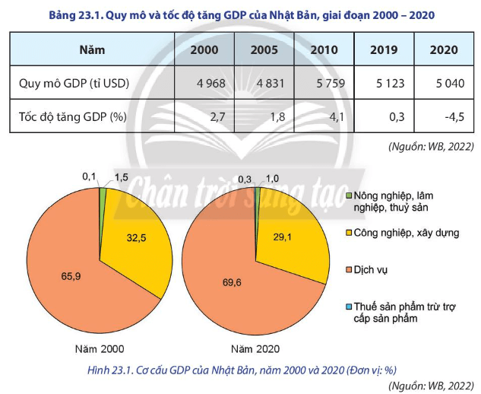  
**Lời giải:**  
**Nhận xét**  
**-** Nhật Bản có quy mô kinh tế lớn, quy mô GDP của Nhật Bản đạt trên 5000 tỉ USD đứng thứ ba thế giới (sau Hoa Kỳ và Trung Quốc).  
- Tốc độ tăng trưởng GDP của Nhật Bản trong giai đoạn 2000 - 2020 có sự biến động:  
+ Từ năm 2000 - 2005, tốc độ tăng trưởng GDP của Nhật Bản tăng 1.4% (từ 2.7% năm 2000, lên 4.1% năm 2005).  
+ Từ năm 2005 - 2020, tốc độ tăng trưởng GDP của Nhật Bản giảm 8.6% (từ mốc 4.1% năm 2005, giảm xuống còn -4.5% năm 2020).  
- Trong giai đoạn từ năm 2000 - 2020, cơ cấu GDP của Nhật Bản có sự thay đổi:  
+ Nhóm ngành nông nghiệp, lâm nghiệp, thuỷ sản và nhóm ngành công nghiệp - xây dựng có xu hướng giảm.  
+ Nhóm ngành dịch vụ có xu hướng tăng.  
  
**Câu hỏi trang 122 Địa Lí 11**: Dựa vào bảng 23.1, hình 23.1 và thông tin trong bài hãy cho biết:  
- Trình bày tình hình phát triển kinh tế của Nhật Bản.  
  
**Lời giải:**  
**Trình bày tình hình phát triển kinh tế của Nhật Bản**  
**-** Sau chiến tranh thế giới thứ hai, kinh tế Nhật Bản bị tàn phá nặng nề. Cả nước đã bắt tay vào công cuộc tái kiến thiết đất nước, nền kinh tế nhanh chóng được khôi phục và tăng trưởng nhanh trong giai đoạn 1952 - 1973.  
- Do ảnh hưởng của khủng hoảng dầu mỏ , từ năm 1973, Nhật Bản bước vào giai đoạn suy thoái kinh tế với tốc độ tăng trưởng chậm lại. Tuy nhiên, nhờ có những điều chỉnh chính sách kịp thời, nên nền kinh tế dần phục hòi trong giai đoạn 1980 - 1989. Từ đó vị trí của Nhật Bản trong nền kinh tế thế giới tăng lên mạnh mẽ.  
- Sau năm 1990, kinh tế Nhật Bản tăng trưởng không ổn định và ở mức thấp trong nhiều năm liền. Từ năm 2010 đến nay, nhờ thực hiện chương trình phục hồi kinh tế đã đưa nền kinh tế Nhật Bản.  
  
**Câu hỏi trang 122 Địa Lí 11**: Dựa vào bảng 23.1, hình 23.1 và thông tin trong bài hãy cho biết:  
- Giải thích nguyên nhân phát triển kinh tế của Nhật Bản.  
  
**Lời giải:**  
**Giải thích nguyên nhân phát triển kinh tế của Nhật Bản**  
+ Phát huy được yếu tố nguồn nhân lực, tạo nên đội ngũ cán bộ công nhân lành nghề có trình độ cao, tận tụy với công việc.  
+ Chú trọng đầu tư hiện đại hóa công nghiệp, tiếp cận và ứng dụng nhanh chóng những tiến bộ của khoa học kỹ thuật.  
+ Duy trì cơ cấu kinh tế 2 tầng vừa phát triển công ty lớn có kỹ thuật công nghệ tiên tiến, lượng vốn đầu tư lớn, vừa phát triển công ty nhỏ truyền thống.  
+ Mở rộng thị trường trong nước và đẩy mạnh đầu tư ra nước ngoài, đồng thời sử dụng hiệu quả nguồn vốn đầu tư.  
**II. Các ngành kinh tế**  
**Giải Địa lí 11 trang 124**  
  
**Câu hỏi trang 124 Địa Lí 11**: Dựa vào hình 23.2, hình 23.3 và thông tin trong bài, hãy:  
- Trình bày tình hình phát triển ngành công nghiệp của Nhật Bản.  
   
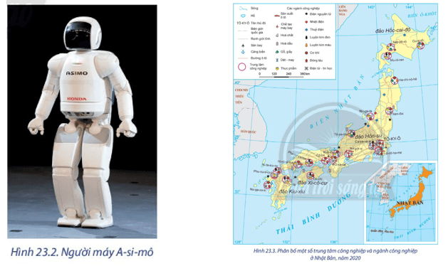  
  
**Lời giải:**  
  
**Trình bày tình hình phát triển ngành công nghiệp của Nhật Bản**  
  
- Nhật Bản là nước có ngành công nghiệp phát triển hàng đầu thế giới.  
  
- Năm 2020, ngành công nghiệp đóng góp khoảng 29% trong cơ cấu GDP và sử dụng khoảng 25% lực lượng lao động.  
  
- Cơ cấu ngành công nghiệp rất đa dạng, trong đó công nghiệp chế tạo là ngành giữ vị trí quan trọng và chiếm khoảng 40% tổng giá trị hàng công nghiệp xuất khẩu của Nhật Bản.  
  
- Hiện nay, Nhật Bản tập trung vào phát triển các ngành công nghệ và kĩ thuật cao, một số sản phẩm nổi bật chiếm vị trí cao trên thế giới như: ô tô, rô-bốt, chất bán dẫn, dụng cụ quang học, hoá dược phẩm,...  
  
+ Công nghiệp sản xuất ô tô được coi là động lực chính trong ngành công nghiệp chế tạo. Ngành này chiếm khoảng 20% trị giá xuất khẩu và 8% lực lượng lao động của Nhật Bản (năm 2020). Các hãng xe hơi của Nhật Bản đang hướng đến việc sản xuất các xe chạy bằng điện và công nghệ lái tự động.  
  
+ Công nghiệp sản xuất rô-bốt là một trong những ngành công nghiệp mũi nhọn của Nhật Bản. Hiện nay, Nhật Bản áp dụng nhiều công nghệ hiện đại cho ra đời những loại rô-bốt thông minh, ứng dụng trí tuệ nhân tạo.  
  
+ Công nghiệp điện tử - tin học ở Nhật Bản rất phát triển với các sản phẩm điện tử tiêu dùng. Ngoài ra, Nhật Bản còn là một trong những nhà sản xuất, xuất khẩu vi mạch và chất bán dẫn hàng đầu thế giới.  
  
**Câu hỏi trang 124 Địa Lí 11**: Dựa vào hình 23.2, hình 23.3 và thông tin trong bài, hãy:  
- Nhận xét sự phân bố các trung tâm công nghiệp và một số ngành công nghiệp.  
   
  
  
**Lời giải:**  
  
**Sự phân bố các trung tâm công nghiệp và một số ngành công nghiệp**  
  
- Các trung tâm công nghiệp của Nhật Bản có mức độ tập trung cao ở khu vực ven biển, phần lớn trên đảo Hôn-su.  
  
- Một số trung tâm công nghiệp lớn của Nhật Bản là: Tô-ky-ô; Na-gôi-a, Ô-xa-ca,…  
**Giải Địa lí 11 trang 125**  
**Câu hỏi trang 125 Địa Lí 11**: Dựa vào hình 23.4 và thông tin trong bài, hãy:  
- Trình bày tình hình phát triển ngành nông nghiệp của Nhật Bản.  
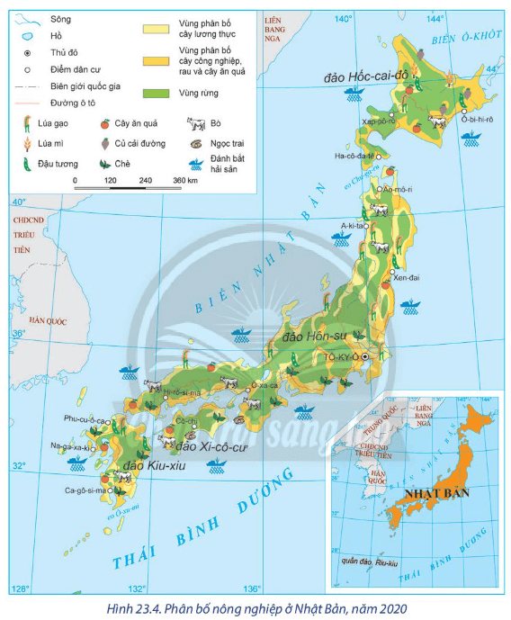  
**Lời giải:**  
**Trình bày tình hình phát triển ngành nông nghiệp của Nhật Bản**  
- Ở Nhật Bản, nông nghiệp chỉ chiếm khoảng 1% GDP và sử dụng hơn 3% lực lượng lao động (năm 2020).  
- Hình thức tổ chức sản xuất nông nghiệp chủ yếu là các trang trại có quy mô vừa và nhỏ. Nền nông nghiệp của Nhật Bản phát triển theo hướng công nghệ cao, giảm tối đa nguồn lao động.  
- Ngành trồng trọt: có vị trí quan trọng, chiếm hơn 63% tổng giá trị sản lượng nông nghiệp (năm 2020). Các cây trồng chính của Nhật Bản là lúa gạo, lúa mì, đậu tương, củ cải đường, chè, cây ăn quả.  
- Ngành chăn nuôi: được chú trọng phát triển nên tỉ trọng ngày càng tăng trong cơ cấu nông nghiệp. Ngành chăn nuôi được áp dụng các phương pháp sản xuất tiên tiến, công nghệ hiện đại, tạo ra sản phẩm có giá trị cao như bò sữa, bò thịt,...  
- Ngành thủy sản:  
+ Khai thác thuỷ sản chiếm ưu thế với sản lượng đánh bắt hằng năm lớn nhưng có xu hướng giảm. Các loại thuỷ sản khai thác chủ yếu là cá ngừ, cá thu, cá tuyết, mực,...  
+ Nuôi trồng thuỷ sản ngày càng được chú trọng, các loại thuỷ sản nuôi trồng như cá hồi, cá chép, lươn, ngọc trai, rong biển,...  
- Ngành lâm nghiệp: là ngành được chú trọng phát triển.  
+ Nhật Bản có diện tích rừng lớn, khoảng 25 triệu ha (năm 2020) và ổn định trong nhiều năm. Trong đó, rừng trồng chiếm khoảng 40% tổng diện tích rừng với trữ lượng gỗ ngày càng tăng.  
+ Ngành khai thác và chế biến gỗ của Nhật Bản đang có sự tăng trưởng nhanh, đáp ứng nhu cầu gỗ trong nước.  
  
**Câu hỏi trang 125 Địa Lí 11**: Dựa vào hình 23.4 và thông tin trong bài, hãy:  
- Nhận xét đặc điểm phân bố ngành nông nghiệp của Nhật Bản.  
  
**Lời giải:**  
**Nhận xét đặc điểm phân bố ngành nông nghiệp của Nhật Bản**  
- Lúa gạo được trồng nhiều trên đảo hôn su  
- Lúa mì, củ cải đường, đậu tương được trồng nhiều trên đảo Hô cai đô  
- Khu vực phía nam trồng nhiều các loại cây như lúa gạo, chè, đậu tương, rau quả…  
- Khu vực ven biển phát triển ngành thuỷ sản  
  
**Câu hỏi trang 125 Địa Lí 11**: Dựa vào thông tin trong bài, hãy trình bày tình hình phát triển một số ngành dịch vụ của Nhật Bản.  
**Lời giải:**  
**♦**Dịch vụ là ngành kinh tế quan trọng nhất của Nhật Bản, chiếm gần 70% GDP và sử dụng 72% lực lượng lao động (năm 2020).  
**♦**Các ngành dịch vụ chính ở Nhật Bản là: thương mại, giao thông vận tải, du lịch và tài chính - ngân hàng.  
**a) Thương mại**  
- Nội thương:  
+ Nhật Bản có thị trường tiêu dùng nội địa rộng lớn.  
+ Mạng lưới các cửa hàng truyền thống và cửa hàng tiện lợi phân bố rộng.  
- Ngoại thương:  
+ Nhật Bản là nước xuất khẩu lớn thứ 4 thế giới và nhập khẩu hàng hóa lớn thứ 5 thế giới với tổng trị giá xuất, nhập khẩu đạt hơn 1500 tỉ USD (năm 2020).  
+ Các mặt hàng xuất khẩu quan trọng gồm xe có động cơ, linh kiện và phụ tùng ô tô, hóa chất, sản phẩm và linh kiện điện tử - điện thoại, máy móc và thiết bị cơ khí, tàu biển. Các bạn hàng xuất khẩu chủ yếu là Trung Quốc, Hoa Kỳ, EU, Hàn Quốc, Thái Lan,..  
+ Các sản phẩm nhập khẩu chủ yếu gồm nhiên liệu, thực phẩm, hóa chất, hàng dệt may, nguyên liệu thô,... Các bạn hàng nhập khẩu chủ yếu của Nhật Bản là Trung Quốc, Hoa Kỳ, Hàn Quốc, Ô-xtrây-li-a, A-rập Xê-út, Thái Lan,...  
**b) Giao thông vận tải:** Ngành giao thông vận tải ở Nhật Bản phát triển nhanh, chất lượng tốt, áp dụng công nghệ hiện đại bậc nhất thế giới.  
- Đường sắt là phương tiện chiếm ưu thế trong vận tải hành khách nội địa. Mạng lưới đường sắt phân bố tập trung ở các thành phố lớn và các vùng đô thị của Nhật Bản.  
- Giao thông vận tải đường bộ và đường biển đóng vai trò quan trọng trong việc vận chuyển hàng hóa.  
+ Nhật Bản có hơn 1,2 triệu km đường bộ, chiếm hơn 90% khối lượng vận tải hàng hóa trong nước (năm 2020).  
+ Trong khi đó, đường biển có ý nghĩa quan trọng trong vận tải quốc tế.  
- Đường hàng không của Nhật Bản rất phát triển không chỉ phục vụ cho nhu cầu đi lại giữa các vùng trong nước mà còn đáp ứng nhu cầu trong thương mại, đầu tư và du lịch quốc tế.  
**c) Du lịch**  
- Đất nước có nhiều phong cảnh đẹp, các công trình kiến trúc độc đáo, với lịch sử, văn hóa có từ lâu đời,... tạo điều kiện cho Nhật Bản phát triển ngành du lịch.  
- Du lịch trong nước của Nhật Bản rất phát triển, thu hút phần lớn lượng khách cũng như doanh thu cho ngành du lịch.  
- Trong những năm gần đây, du lịch quốc tế có tốc độ tăng trưởng nhanh, đóng góp vào tăng trưởng kinh tế đất nước.  
- Ngoài ra, ngành tài chính - ngân hàng cũng rất phát triển. Nhật Bản là quốc gia có quy mô vốn đầu tư ra nước ngoài lớn, đồng thời cũng là một trong những nhà tài trợ vốn ODA lớn nhất thế giới.  
**III. Các vùng kinh tế**  
  
  
  
**Câu hỏi trang 129 Địa Lí 11**: Dựa vào bảng 23.2, hãy nêu những đặc điểm nổi bật của các vùng kinh tế ở Nhật Bản.  
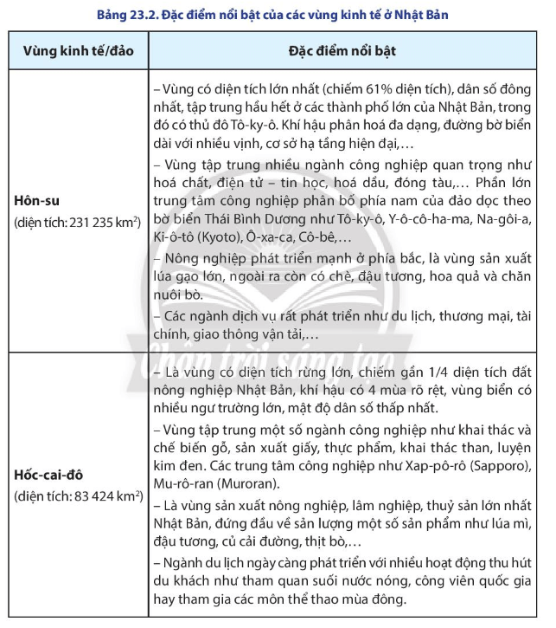  
**Lời giải:**  
Các vùng kinh tế của Nhật Bản gắn với 4 đảo lớn là: Hôn-su; Hốc-cai-đô; Kiu-xiu; Xi-cô-cư và các đảo ven bờ  
**- Vùng kinh tế đảo Hôn-su:**  
+ Vùng có diện tích lớn nhất (chiếm 61% diện tích), dân số đông nhất, tập trung hầu hết ở các thành phố lớn của Nhật Bản, trong đó có thủ đô Tô-ky-ô. Khí hậu phân hóa đa dạng, đường bờ biển dài với nhiều vịnh, cơ sở hạ tầng hiện đại,...  
+ Vùng tập trung nhiều ngành công nghiệp quan trọng như hóa chất, điện tử - tin học, hóa dầu, đóng tàu,... Phần lớn trung tâm công nghiệp phân bố phía nam của đảo dọc theo bờ biển Thái Bình Dương như: Tô-ky-ô, Y-ô-cô-ha-ma, Na-gôi-a, Ki-ô-tô, Ô-xa-ca, Cô-bê,...  
+ Nông nghiệp phát triển mạnh ở phía bắc, là vùng sản xuất lúa gạo lớn, ngoài ra còn có chè, đậu tương, hoa quả và chăn nuôi bò.  
+ Các ngành dịch vụ rất phát triển như du lịch, thương mại, tài chính, giao thông vận tải,...  
**- Vùng kinh tế đảo Hốc-cai-đô:**  
+ Là vùng có diện tích rừng lớn, chiếm gần 1/4 diện tích đất nông nghiệp Nhật Bản, khí hậu có 4 mùa rõ rệt, vùng biển có nhiều ngư trường lớn, mật độ dân số thấp nhất.  
+ Vùng tập trung một số ngành công nghiệp như khai thác và chế biến gỗ, sản xuất giấy, thực phẩm, khai thác than, luyện kim đen. Các trung tâm công nghiệp như: Xap-pô-rô, Mu-rô-ran,…  
+ Là vùng sản xuất nông nghiệp, lâm nghiệp, thuỷ sản lớn nhất Nhật Bản, đứng đầu về sản lượng một số sản phẩm như lúa mì, đậu tương, củ cải đường, thịt bò,...  
+ Ngành du lịch ngày càng phát triển với nhiều hoạt động thu hút du khách như tham quan suối nước nóng, công viên quốc gia hay tham gia các môn thể thao mùa đông.  
**- Vùng kinh tế đảo Kiu-xiu:**  
+ Nằm gần với các quốc gia ở châu Á, khí hậu cận nhiệt đới với lượng mưa lớn, đất nông nghiệp màu mỡ, là nơi có núi lửa hoạt - động mạnh,...  
+ Ngành công nghiệp nặng tập trung chủ yếu ở phía bắc: sản xuất ô tô, hóa chất, sản xuất kim loại,... Các trung tâm công nghiệp lớn: Phu-cu-ô-ca, Na-ga-xa-ki, Ô-i-ta…  
+ Miền Đông Nam sản xuất nhiều loại nông sản như chè, lúa gạo, thuốc lá, đậu tương và cây ăn quả.  
+ Hoạt động thương mại phát triển, là cửa ngõ quan trọng trong giao thương quốc tế, cảng quan trọng nhất của vùng là Na-ga-xa-ki.  
**- Vùng kinh tế đảo Xi-cô-cư:**  
+ Có đường bờ biển với phong cảnh đẹp, khí hậu cận nhiệt đới, vùng có lịch sử lâu đời, còn lưu giữ nhiều công trình cổ kính, lễ hội truyền thống,...  
+ Ngành công nghiệp có quy mô không lớn, chủ yếu là công nghiệp thực phẩm, hóa chất,... Trung tâm công nghiệp là Cô-chi (Kochi).  
+ Sản xuất nông nghiệp tập trung ở vùng đồng bằng ven biển, với các cây trồng chính là chè, cây ăn quả,...  
+ Các nét đẹp văn hóa truyền thống còn được lưu giữ, thu hút khách du lịch.  
  
  
**Luyện tập (trang 130)**  
  
**Giải Địa lí 11 trang 130**  
  
**Luyện tập 1 trang 130 Địa Lí 11**: Cho bảng số liệu sau:  
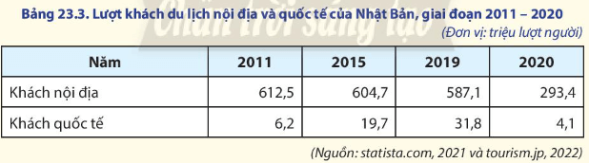  
a. Vẽ biểu đồ thể hiện lượt khách du lịch nội địa và quốc tế của Nhật Bản, giai đoạn 2011 - 2020.  
b. So sánh và nhận xét về sự thay đổi lượt khách du lịch nội địa và quốc tế của Nhật Bản giai đoạn 2011 - 2020.  
**Lời giải:**  
**a) Vẽ biểu đồ**  
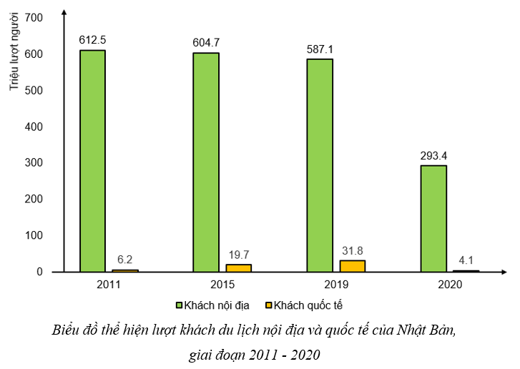  
**Yêu cầu b) So sánh và nhận xét:**  
- Lượng khách du lịch nội địa của Nhật Bản có xu hướng giảm qua các năm.  
- Lượng khách du lịch quốc tế của Nhậ Bản cũng có xu hướng giảm.  
- Lượng khách du lịch quốc tế thấp hơn so với lượng khách du lịch nội địa.  
  
**Vận dụng trang 130 Địa Lí 11**: Hãy sưu tầm thông tin và viết một đoạn văn ngắn, tìm hiểu về nông nghiệp hiện đại ở Nhật Bản và liên hệ.  
**Lời giải:**  
**(*) Tham khảo:**  
Đất nước Nhật Bản được biết đến với nền công nghệ hiện đại luôn nằm trong top đầu thế giới. Chính nhờ những thành tựu về mặt khoa học - kỹ thuật mà quốc gia này đã thay đổi từ một nền nông nghiệp xưa cũ, lạc hậu khiến người dân đói kém trở thành một quốc gia có quá trình phát triển thần tốc, đem đến kết quả tuyệt vời cho nền nông nghiệp nước nhà.  
Sản lượng thu hoạch không chỉ đáp ứng nhu cầu trong nước mà còn cho ra những sản phẩm nông nghiệp chất lượng cao, đáp ứng nhiều tiêu chuẩn khắt khe để xuất khẩu ra thế giới.Nhờ công nghệ hiện đại, nông dân tiết kiệm được nhiều thời gian, công sức và chi phí trong việc chăm sóc cây trồng, vật nuôi, từ đó giảm được chi phí nhân công chăm sóc các lĩnh vực khác của đời sống.Nhờ phương pháp canh tác trong nhà kính, nông sản sinh trưởng và phát triển không phụ thuộc vào điều kiện thời tiết, khí hậu và không bị sâu bệnh phá hại. Điều này giảm thiểu việc sử dụng các phân bón, thuốc trừ sâu ảnh hưởng đến sức khỏe con người. Nó không chỉ giúp bảo vệ và giữ gìn môi trường sống của con người mà còn nâng cao chất lượng nông sản và lợi ích kinh tế cho người sản xuất.  
Cách trồng hoa, quả, củ và rau của Nhật bản rất chuyên nghiệp, thông thường họ làm quanh năm mà không có mùa vụ như ở VN. Khi vào mùa phù hợp thì họ mở nhà kính ra để lấy môi trường tự nhiên, nhưng khi khí hậu hay thời tiết không ủng hộ thì họ đóng nhà kính lại. Họ trồng rau thường theo từng tầng chứ không chỉ trồng ở dưới mặt đất như ở VN.Họ có các công thức về đất của từng loại cây riêng biệt, họ có cách bảo quản sau thu hoạch rất tôt, có nhiều loại rau, củ, quả sau khi thu hoạch xong họ bảo quản được những vài tháng mà chất lượng vẫn như mới thu hoạch.Các trang trại chăn nuôi ở Nhật thì đều có hệ thống máy móc phục vụ từ những việc nhỏ nhất, đơn giản nhất, công việc của người lao động chủ yếu vận hành hệ thống trang trại này. Nếu những ai có mong muốn phát triển hệ thống nuôi trồng sau khi về nước thì những công việc chăn nuôi hoặc làm vườn là lựa chọn rất phù hợp. Nhìn sâu vào tổng thể dẽ dàng thấy đi Nhật làm việc ngành nông nghiệp lại nhiều lợi thế hơn rất nhiều ngành nghề khác.  
  
  
**Vận dụng (trang 130)**  
  
  
**Vận dụng trang 130 Địa Lí 11**: Hãy sưu tầm thông tin và viết một đoạn văn ngắn, tìm hiểu về nông nghiệp hiện đại ở Nhật Bản và liên hệ.  
**Lời giải:**  
**(*) Tham khảo:**  
Đất nước Nhật Bản được biết đến với nền công nghệ hiện đại luôn nằm trong top đầu thế giới. Chính nhờ những thành tựu về mặt khoa học - kỹ thuật mà quốc gia này đã thay đổi từ một nền nông nghiệp xưa cũ, lạc hậu khiến người dân đói kém trở thành một quốc gia có quá trình phát triển thần tốc, đem đến kết quả tuyệt vời cho nền nông nghiệp nước nhà.  
Sản lượng thu hoạch không chỉ đáp ứng nhu cầu trong nước mà còn cho ra những sản phẩm nông nghiệp chất lượng cao, đáp ứng nhiều tiêu chuẩn khắt khe để xuất khẩu ra thế giới.Nhờ công nghệ hiện đại, nông dân tiết kiệm được nhiều thời gian, công sức và chi phí trong việc chăm sóc cây trồng, vật nuôi, từ đó giảm được chi phí nhân công chăm sóc các lĩnh vực khác của đời sống.Nhờ phương pháp canh tác trong nhà kính, nông sản sinh trưởng và phát triển không phụ thuộc vào điều kiện thời tiết, khí hậu và không bị sâu bệnh phá hại. Điều này giảm thiểu việc sử dụng các phân bón, thuốc trừ sâu ảnh hưởng đến sức khỏe con người. Nó không chỉ giúp bảo vệ và giữ gìn môi trường sống của con người mà còn nâng cao chất lượng nông sản và lợi ích kinh tế cho người sản xuất.  
Cách trồng hoa, quả, củ và rau của Nhật bản rất chuyên nghiệp, thông thường họ làm quanh năm mà không có mùa vụ như ở VN. Khi vào mùa phù hợp thì họ mở nhà kính ra để lấy môi trường tự nhiên, nhưng khi khí hậu hay thời tiết không ủng hộ thì họ đóng nhà kính lại. Họ trồng rau thường theo từng tầng chứ không chỉ trồng ở dưới mặt đất như ở VN.Họ có các công thức về đất của từng loại cây riêng biệt, họ có cách bảo quản sau thu hoạch rất tôt, có nhiều loại rau, củ, quả sau khi thu hoạch xong họ bảo quản được những vài tháng mà chất lượng vẫn như mới thu hoạch.Các trang trại chăn nuôi ở Nhật thì đều có hệ thống máy móc phục vụ từ những việc nhỏ nhất, đơn giản nhất, công việc của người lao động chủ yếu vận hành hệ thống trang trại này. Nếu những ai có mong muốn phát triển hệ thống nuôi trồng sau khi về nước thì những công việc chăn nuôi hoặc làm vườn là lựa chọn rất phù hợp. Nhìn sâu vào tổng thể dẽ dàng thấy đi Nhật làm việc ngành nông nghiệp lại nhiều lợi thế hơn rất nhiều ngành nghề khác.  
  
  
**Lý thuyết Địa lí 11 Bài 23: Kinh tế Nhật Bản**  
**I. TÌNH HÌNH PHÁT TRIỂN KINH TẾ**  
♦ **Từ năm 1945 đến năm 1973:**  
- Sau Chiến tranh thế giới thứ hai, nền kinh tế Nhật Bản bị tàn phá nặng nề. Cả nước bắt tay vào công cuộc tái thiết đất nước, nền kinh tế nhanh chóng phục hồi và tăng trưởng trong giai đoạn 1952 - 1973 với tốc độ tăng trưởng trung bình trên 10%/năm.  
- Sự phát triển vượt bậc của nền kinh tế Nhật Bản trong giai đoạn này là do một số nguyên nhân sau:  
+ Phát huy được yếu tố nguồn nhân lực, tạo nên đội ngũ cán bộ, công nhân lành nghề, có trình độ cao, tận tuỵ với công việc.  
+ Chú trọng đầu tư, hiện đại hoá công nghiệp, tiếp cận và ứng dụng nhanh chóng những tiến bộ khoa học - kĩ thuật.  
+ Duy trì cơ cấu kinh tế hai tầng, vừa phát triển các công ty lớn có kĩ thuật, công nghệ tiên tiến, lượng vốn đầu tư lớn vừa phát triển các công ty nhỏ, truyền thống.  
+ Mở rộng thị trường trong nước và đẩy mạnh đầu tư ra nước ngoài, đồng thời sử dụng hiệu quả nguồn vốn đầu tư.  
♦ **Từ năm 1973 đến nay:**  
- Do tác động của khủng hoảng dầu mỏ, từ sau năm 1973, Nhật Bản bước vào giai đoạn suy thoái kinh tế với tốc độ tăng trưởng chậm lại.  
- Nhờ có những điều chỉnh chính sách kịp thời nên nền kinh tế dần phục hồi trong giai đoạn 1980 - 1989 (đạt 4,8% năm 1989). Từ đó, vị trí của Nhật Bản trong nền kinh tế thế giới tăng lên mạnh mẽ.  
- Sau năm 1990, kinh tế Nhật Bản tăng trưởng không ổn định và ở mức thấp trong nhiều năm liền.  
- Từ năm 2010 đến nay, nền kinh tế Nhật Bản dần phục hồi trở lại nhờ thực hiện chương trình phục hồi kinh tế với các chính sách phù hợp.  
- Hiện nay, Nhật Bản là nước có quy mô kinh tế lớn: năm 2020, quy mô GDP của Nhật Bản đạt trên 5000 tỉ USD, đứng thứ ba thế giới, chiếm khoảng 6% GDP toàn thế giới.  
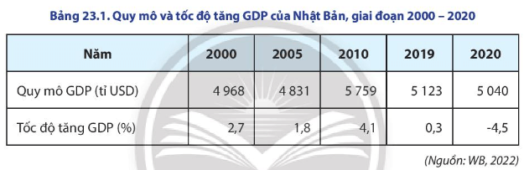  
- Trong cơ cấu kinh tế, dịch vụ là ngành đóng vai trò quan trọng, chiếm tỉ trọng lớn nhất. Cơ cấu kinh tế của Nhật Bản có sự chuyển dịch nhưng sự thay đổi tỉ trọng của các ngành không đáng kể.  
**II. CÁC NGÀNH KINH TẾ**  
**1. Công nghiệp**  
- Nhật Bản là nước có ngành công nghiệp phát triển hàng đầu thế giới.  
- Năm 2020, ngành công nghiệp đóng góp khoảng 29% trong cơ cấu GDP và sử dụng khoảng 25% lực lượng lao động.  
- Cơ cấu ngành công nghiệp rất đa dạng, trong đó công nghiệp chế tạo là ngành giữ vị trí quan trọng và chiếm khoảng 40% tổng giá trị hàng công nghiệp xuất khẩu của Nhật Bản.  
- Hiện nay, Nhật Bản tập trung vào phát triển các ngành công nghệ và kĩ thuật cao, một số sản phẩm nổi bật chiếm vị trí cao trên thế giới như: ô tô, rô-bốt, chất bán dẫn, dụng cụ quang học, hoá dược phẩm,...  
+ Công nghiệp sản xuất ô tô được coi là động lực chính trong ngành công nghiệp chế tạo. Ngành này chiếm khoảng 20% trị giá xuất khẩu và 8% lực lượng lao động của Nhật Bản (năm 2020). Các hãng xe hơi của Nhật Bản đang hướng đến việc sản xuất các xe chạy bằng điện và công nghệ lái tự động.  
+ Công nghiệp sản xuất rô-bốt là một trong những ngành công nghiệp mũi nhọn của Nhật Bản. Hiện nay, Nhật Bản áp dụng nhiều công nghệ hiện đại cho ra đời những loại rô-bốt thông minh, ứng dụng trí tuệ nhân tạo.  
+ Công nghiệp điện tử - tin học ở Nhật Bản rất phát triển với các sản phẩm điện tử tiêu dùng. Ngoài ra, Nhật Bản còn là một trong những nhà sản xuất, xuất khẩu vi mạch và chất bán dẫn hàng đầu thế giới.  
- Các trung tâm công nghiệp của Nhật Bản có mức độ tập trung cao ở khu vực ven biển, phần lớn trên đảo Hôn-su.  
- Một số trung tâm công nghiệp lớn của Nhật Bản là: Tô-ky-ô; Na-gôi-a, Ô-xa-ca,…  
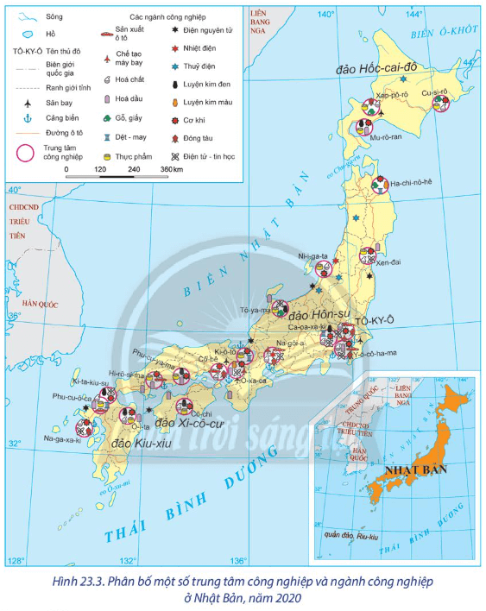  
**2. Nông nghiệp**  
- Ở Nhật Bản, nông nghiệp chỉ chiếm khoảng 1% GDP và sử dụng hơn 3% lực lượng lao động (năm 2020).  
- Hình thức tổ chức sản xuất nông nghiệp chủ yếu là các trang trại có quy mô vừa và nhỏ. Nền nông nghiệp của Nhật Bản phát triển theo hướng công nghệ cao, giảm tối đa nguồn lao động.  
- **Ngành trồng trọt:** có vị trí quan trọng, chiếm hơn 63% tổng giá trị sản lượng nông nghiệp (năm 2020). Các cây trồng chính của Nhật Bản là lúa gạo, lúa mì, đậu tương, củ cải đường, chè, cây ăn quả. Trong đó:  
+ Lúa gạo là cây trồng chủ lực, chiếm khoảng 36% diện tích trồng trọt (năm 2020), tập trung nhiều trên đảo Hôn-su.  
+ Lúa mì, củ cải đường, đậu tương được trồng nhiều trên đảo Hốc-cai-đô.  
+ Ở khu vực phía nam trồng các loại cây như lúa gạo, chè, đậu tương, rau quả.  
**- Ngành chăn nuôi:**  
+ Được chú trọng phát triển nên tỉ trọng ngày càng tăng trong cơ cấu nông nghiệp.  
+ Ngành chăn nuôi được áp dụng các phương pháp sản xuất tiên tiến, công nghệ hiện đại, tạo ra sản phẩm có giá trị cao như bò sữa, bò thịt,...  
+ Tuy nhiên, hằng năm Nhật Bản vẫn phải nhập khẩu sản phẩm chăn nuôi.  
- **Ngành thủy sản:**  
+ Khai thác thuỷ sản chiếm ưu thế với sản lượng đánh bắt hằng năm lớn nhưng có xu hướng giảm. Các loại thuỷ sản khai thác chủ yếu là cá ngừ, cá thu, cá tuyết, cá mòi, mực,...  
+ Nuôi trồng thuỷ sản ngày càng được chú trọng, các loại thuỷ sản nuôi trồng như cá hồi, cá chép, lươn, ngọc trai, rong biển,...  
+ Ngành thuỷ sản Nhật Bản đang đứng trước nhiều khó khăn do thiếu lực lượng lao động, nguồn tài nguyên thuỷ sản ngày càng cạn kiệt,...  
**- Ngành lâm nghiệp:** là ngành được chú trọng phát triển.  
+ Nhật Bản có diện tích rừng lớn, khoảng 25 triệu ha (năm 2020) và ổn định trong nhiều năm. Trong đó, rừng trồng chiếm khoảng 40% tổng diện tích rừng với trữ lượng gỗ ngày càng tăng.  
+ Ngành khai thác và chế biến gỗ của Nhật Bản đang có sự tăng trưởng nhanh, đáp ứng nhu cầu gỗ trong nước.  
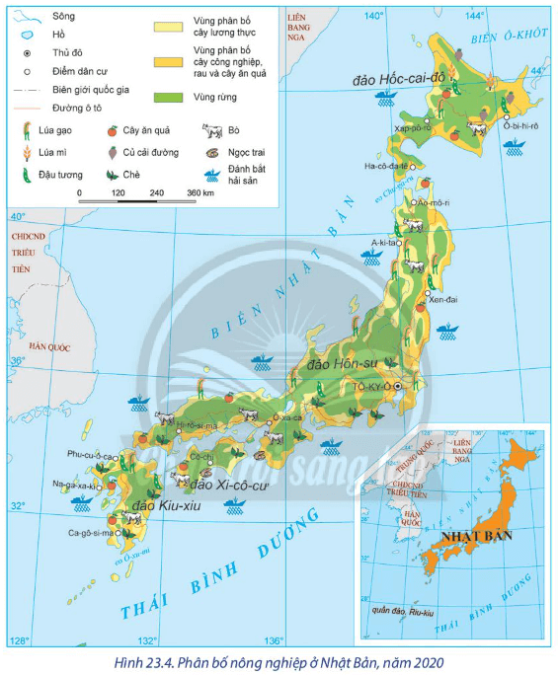  
**3. Dịch vụ**  
- Dịch vụ là ngành kinh tế quan trọng nhất của Nhật Bản, chiếm gần 70% GDP và sử dụng 72% lực lượng lao động (năm 2020).  
- Các ngành dịch vụ chính ở Nhật Bản là: thương mại, giao thông vận tải, du lịch và tài chính - ngân hàng.  
**a) Thương mại**  
**♦ Nội thương**  
- Nhật Bản có thị trường tiêu dùng nội địa rộng lớn do có quy mô dân số đông và thu nhập bình quân đầu người cao.  
- Mạng lưới các cửa hàng truyền thống và cửa hàng tiện lợi phân bố rộng, phục vụ nhu cầu của người dân.  
**♦ Ngoại thương**  
- Nhật Bản là nước xuất khẩu lớn thứ 4 thế giới và nhập khẩu hàng hóa lớn thứ 5 thế giới với tổng trị giá xuất, nhập khẩu đạt hơn 1500 tỉ USD (năm 2020).  
- Các mặt hàng xuất khẩu quan trọng gồm xe có động cơ, linh kiện và phụ tùng ô tô, hóa chất, sản phẩm và linh kiện điện tử - điện thoại, máy móc và thiết bị cơ khí, tàu biển. Các bạn hàng xuất khẩu chủ yếu là Trung Quốc, Hoa Kỳ, EU, Hàn Quốc, Thái Lan,..  
- Các sản phẩm nhập khẩu chủ yếu gồm nhiên liệu, thực phẩm, hóa chất, hàng dệt may, nguyên liệu thô,... Các bạn hàng nhập khẩu chủ yếu của Nhật Bản là Trung Quốc, Hoa Kỳ, Hàn Quốc, Ô-xtrây-li-a, A-rập Xê-út, Thái Lan,...  
**b) Giao thông vận tải**  
- Ngành giao thông vận tải ở Nhật Bản phát triển nhanh, chất lượng tốt, áp dụng công nghệ hiện đại bậc nhất thế giới.  
+ Đường sắt là phương tiện chiếm ưu thế trong vận tải hành khách nội địa. Mạng lưới đường sắt phân bố tập trung ở các thành phố lớn và các vùng đô thị của Nhật Bản.  
+ Giao thông vận tải đường bộ và đường biển đóng vai trò quan trọng trong việc vận chuyển hàng hóa. Nhật Bản có hơn 1,2 triệu km đường bộ, chiếm hơn 90% khối lượng vận tải hàng hóa trong nước (năm 2020). Trong khi đó, đường biển có ý nghĩa quan trọng trong vận tải quốc tế.  
+ Đường hàng không của Nhật Bản rất phát triển không chỉ phục vụ cho nhu cầu đi lại giữa các vùng trong nước mà còn đáp ứng nhu cầu trong thương mại, đầu tư và du lịch quốc tế.  
**c) Du lịch**  
- Đất nước có nhiều phong cảnh đẹp, các công trình kiến trúc độc đáo, với lịch sử, văn hóa có từ lâu đời,... tạo điều kiện cho Nhật Bản phát triển ngành du lịch.  
- Du lịch trong nước của Nhật Bản rất phát triển, thu hút phần lớn lượng khách cũng như doanh thu cho ngành du lịch.  
- Trong những năm gần đây, du lịch quốc tế có tốc độ tăng trưởng nhanh, đóng góp vào tăng trưởng kinh tế đất nước.  
- Ngoài ra, ngành tài chính - ngân hàng cũng rất phát triển. Nhật Bản là quốc gia có quy mô vốn đầu tư ra nước ngoài lớn, đồng thời cũng là một trong những nhà tài trợ vốn ODA lớn nhất thế giới.  
**III. CÁC VÙNG KINH TẾ**  
Các vùng kinh tế của Nhật Bản gắn với 4 đảo lớn là: Hôn-su; Hốc-cai-đô; Kiu-xiu; Xi-cô-cư và các đảo ven bờ  
**- Vùng kinh tế đảo Hôn-su:**  
+ Vùng có diện tích lớn nhất (chiếm 61% diện tích), dân số đông nhất, tập trung hầu hết ở các thành phố lớn của Nhật Bản, trong đó có thủ đô Tô-ky-ô. Khí hậu phân hóa đa dạng, đường bờ biển dài với nhiều vịnh, cơ sở hạ tầng hiện đại,...  
+ Vùng tập trung nhiều ngành công nghiệp quan trọng như hóa chất, điện tử - tin học, hóa dầu, đóng tàu,... Phần lớn trung tâm công nghiệp phân bố phía nam của đảo dọc theo bờ biển Thái Bình Dương như: Tô-ky-ô, Y-ô-cô-ha-ma, Na-gôi-a, Ki-ô-tô, Ô-xa-ca, Cô-bê,...  
+ Nông nghiệp phát triển mạnh ở phía bắc, là vùng sản xuất lúa gạo lớn, ngoài ra còn có chè, đậu tương, hoa quả và chăn nuôi bò.  
+ Các ngành dịch vụ rất phát triển như du lịch, thương mại, tài chính, giao thông vận tải,...  
**- Vùng kinh tế đảo Hốc-cai-đô:**  
+ Là vùng có diện tích rừng lớn, chiếm gần 1/4 diện tích đất nông nghiệp Nhật Bản, khí hậu có 4 mùa rõ rệt, vùng biển có nhiều ngư trường lớn, mật độ dân số thấp nhất.  
+ Vùng tập trung một số ngành công nghiệp như khai thác và chế biến gỗ, sản xuất giấy, thực phẩm, khai thác than, luyện kim đen. Các trung tâm công nghiệp như: Xap-pô-rô, Mu-rô-ran,…  
+ Là vùng sản xuất nông nghiệp, lâm nghiệp, thuỷ sản lớn nhất Nhật Bản, đứng đầu về sản lượng một số sản phẩm như lúa mì, đậu tương, củ cải đường, thịt bò,...  
+ Ngành du lịch ngày càng phát triển với nhiều hoạt động thu hút du khách như tham quan suối nước nóng, công viên quốc gia hay tham gia các môn thể thao mùa đông.  
**- Vùng kinh tế đảo Kiu-xiu:**  
+ Nằm gần với các quốc gia ở châu Á, khí hậu cận nhiệt đới với lượng mưa lớn, đất nông nghiệp màu mỡ, là nơi có núi lửa hoạt - động mạnh,...  
+ Ngành công nghiệp nặng tập trung chủ yếu ở phía bắc: sản xuất ô tô, hóa chất, sản xuất kim loại,... Các trung tâm công nghiệp lớn: Phu-cu-ô-ca, Na-ga-xa-ki, Ô-i-ta…  
+ Miền Đông Nam sản xuất nhiều loại nông sản như chè, lúa gạo, thuốc lá, đậu tương và cây ăn quả.  
+ Hoạt động thương mại phát triển, là cửa ngõ quan trọng trong giao thương quốc tế, cảng quan trọng nhất của vùng là Na-ga-xa-ki.  
**- Vùng kinh tế đảo Xi-cô-cư:**  
+ Có đường bờ biển với phong cảnh đẹp, khí hậu cận nhiệt đới, vùng có lịch sử lâu đời, còn lưu giữ nhiều công trình cổ kính, lễ hội truyền thống,...  
+ Ngành công nghiệp có quy mô không lớn, chủ yếu là công nghiệp thực phẩm, hóa chất,... Trung tâm công nghiệp là Cô-chi (Kochi).  
+ Sản xuất nông nghiệp tập trung ở vùng đồng bằng ven biển, với các cây trồng chính là chè, cây ăn quả,...  
+ Các nét đẹp văn hóa truyền thống còn được lưu giữ, thu hút khách du lịch.  
  
  
**Xem thêm lời giải bài tập Địa lí lớp 11 Chân trời sáng tạo hay, chi tiết khác:**   
Bài 22: Vị trí địa lí, điều kiện tự nhiên, dân cư và xã hội Nhật Bản  
Bài 24: Tìm hiểu về hoạt động kinh tế đối ngoại Nhật Bản  
Bài 25: Vị trí địa lí, điều kiện tự nhiên, dân cư và xã hội Trung Quốc  
Bài 26: Kinh tế Trung Quốc  
Bài 27: Thực hành: Tìm hiểu sự thay đổi của nền kinh tế tại vùng duyên hải Trung Quốc